辽卫办发〔2018〕309号

关于2018年上半年全省新型农村
合作医疗运行情况的通报

各市卫生计生委、锦州市医疗保障管理局：
为及时、准确掌握全省新型农村合作医疗（以下简称新农合）实际运行情况，进一步提高新农合管理水平，根据全省上半年统计数据，对我省2018年上半年运行情况进行了分析，现将有关情况通报如下：
- 新农合覆盖情况
2018年全省开展新农合县（市、区）数106个，与2017年相同。参加新农合人口1711.20万人，较2017年同期减少101.96万人，主要原因是推进城镇化建设（附件1），常住人口参合率为98.02%，保持基本稳定。
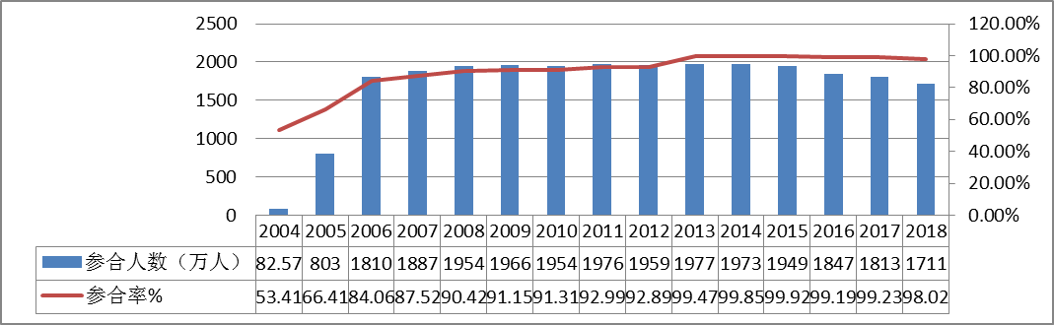
图1 2004-2018年全省新农合参合人数及参合率变化情况
二、筹资情况
（一）上半年全省筹资总额呈现下降，县级财政补助资金未及时到位
新农合筹资标准逐年增加，人均筹资标准由2017年630元增加到2018年690元，全省新农合当年预计筹资总额118.07亿元。全省上半年实际筹资81.60亿元，比2017年同期下降2.31%，其中，各级财政补助资金47.82亿元，比2017年同期降低12.05%；农民个人缴费33.64亿元（含民政医疗救助基金及其他部门为救助对象参合缴费0.97亿元），比2017年同期增长15.68%；利息收入及其他0.14亿元，比2017年同期增长75%。
筹资构成上，各级财政补助资金占上半年实际筹资总额的58.60%，其中：省级及以上财政补助资金37.21亿元，占上半年实际筹资总额的45.60%，市级财政补助资金7.58亿元，占上半年实际筹资总额的9.29%，县级财政补助资金2.91亿元，占上半年实际筹资总额的3.57%，乡级财政补助资金0.12亿元，占上半年实际筹资总额的0.14%；个人缴费33.64亿元，占上半年实际筹资总额的41.23%；其他收入（含利息收入）0.14亿元，占上半年实际筹资总额的0.17%。可以看出，县级财政补助资金明显低于市级财政补助资金，县级财政补助资金未能及时到位。
（二）全省新农合资金到位率下降
2018年上半年，全省平均新农合资金到位率69.11%,比2017年同期降低3.17个百分点，其中资金到位率（附件2）较高的有沈阳（91.98%）、大连（77.46%）、抚顺（74.46%）。
三、基金支出情况
（一）新农合基金支出仍然以住院患者补偿为主
2018年上半年，全省新农合基金支出总额为52.75亿元，比2017年同期增长了9.71%。新农合基金住院补偿支出41.73亿元，占基金支出总额的79.11%，比2017年同期支出增长了14.33%；普通门诊补偿支出6.93亿元，占基金支出总额的13.14%，比2017年同期支出降低了5.33%；住院正常分娩支出0.18亿元，占基金支出总额的0.34%，比2017年同期支出降低了28%；特殊病种大额门诊支出1.33亿元，占基金支出总额的2.52%，比2017年同期支出增长了9.92%；其他补偿支出0.13亿元，占基金支出总额的0.25%，比2017年同期支出增长了30%；购买大病保险支出2.45亿元，占基金支出总额的4.64%，比2017年同期降低了9.26%。
（二）全省新农合基金平稳运行
按照全省新农合当年预计筹资总额测算，2018年上半年全省新农合基金使用率为44.68%，比2017年同期提高了3.08个百分点。
四、参合农民受益情况
（一）由于新农合政策调整,门诊就医人次得到控制
2018年上半年,全省参合农民补偿1421.50万人次，比2017年同期降低了19.95%，其中：住院补偿121.60万人次，比2017年同期增长了13.04%；门诊补偿1246.90万人次，比2017年同期降低了22.42%；住院正常分娩补偿1.46万人次，比2017年同期降低了30.81%；特殊病种大额门诊补偿25.05万人次，比2017年同期增长了13.97%；其他补偿26.49万人次，比2017年同期降低了28.02%。
（二）全省住院补偿水平稳步提高，县级略有下降
2018年上半年，全省参合农民次均住院补偿费用为3431.74元，比2017年同期增长了1.14%。从医疗机构来看，县外医疗机构的次均住院补偿费用5085.61元，比2017年同期增长了2.60%；县级医疗机构的次均住院补偿费用3300.78元, 比2017年同期降低了0.69%;乡级医疗机构的次均住院补偿费用2145.35元, 比2017年同期增长了4.93%。
（三）参合农民住院主要流向县级医疗机构
2018年上半年，获得住院补偿的参合农民有22.57%在县外医疗机构就医, 比2017年同期增加了0.01个百分点；有53.89%在县级医疗机构就医,比2017年同期下降了0.18个百分点；有23.54%在乡级医疗机构就医，比2017年同期增加了0.17个百分点。
2018年上半年，县外住院补偿支出占住院补偿支出总额的33.45%，占比比2017年同期增加了0.49个百分点。县域内医疗机构住院补偿支出占住院补偿支出总额的66.54%，比2017年同期下降了0.50个百分点，其中：县级医疗机构住院补偿支出占住院补偿支出总额的51.83%，占比比2017年同期下降了1.13个百分点；乡级住院补偿支出占住院补偿支出总额的14.71%，占比比2017年同期增加了0.63个百分点。
（四）参合农民门诊就医主要集中在乡级医疗机构
2018年上半年，参合农民门诊补偿1246.90万人次，比2017年同期降低了22.42%，其中：县级医疗机构门诊补偿240.35万人次，比2017年同期降低了23.36%；乡级医疗机构门诊补偿671.85万人次，比2017年同期降低了11.79%；村级医疗机构门诊补偿334.70万人次, 比2017年同期降低了37.09%。
2018年上半年，获得门诊就医的参合农民中有19.28%流向县级医疗机构，比2017年同期下降了0.23个百分点；有80.72%流向乡、村两级医疗机构，比2017年同期增加了0.23个百分点，其中：有53.88%在乡级医疗机构门诊就诊补偿，比2017年同期增加了6.49个百分点，有26.84%在村级医疗机构就诊补偿，比2017年同期下降了6.26个百分点。
2018年上半年，新农合门诊补偿资金有33.77%流向县级医疗机构，比2017年同期增加了0.81个百分点；有66.23%流向乡、村两级医疗机构，比2017年同期增加了4.21个百分点，其中：有47.62%流向乡级医疗机构，比2017年同期增加了2.54个百分点，有18.61%流向村级医疗机构，比2017年同期增加了1.67个百分点。
（五）新农合其他补偿支出情况
2018年上半年，新农合基金对参合农民住院正常分娩定额补助1232.88元/次，比2017年同期增长了4.06%，特殊病种大额门诊补偿530.94元/次，比2017年同期降低了3.55%。
五、住院率继续升高、县外转诊率呈回升趋势
2018年上半年，全省住院率为7.11%，比2017年同期上涨了1.18个百分点。住院率超过全省平均水平的有大连（8.12%）、鞍山（7.44%）、本溪（8.81%）、丹东（7.81%）、辽阳（10.22%）等五个地区。
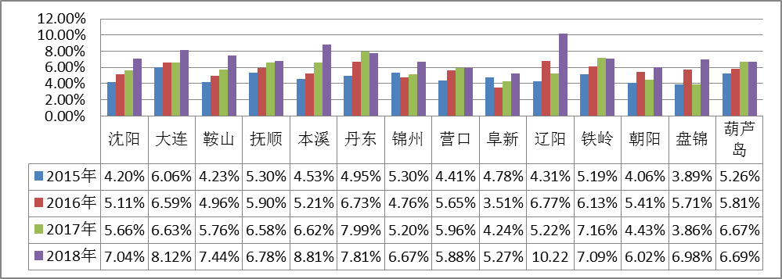
图2 2015-2018年上半年各市住院率情况
2018年上半年，全省住院患者县外转诊率为22.57%，比2017年同期增加了1.83个百分点。县外转诊率超过全省平均水平的有沈阳（23.41%）、抚顺（37.78%）、阜新（44.40%）、本溪（30.48%）、盘锦（32.81%）、朝阳（28.40%）等六个地区。
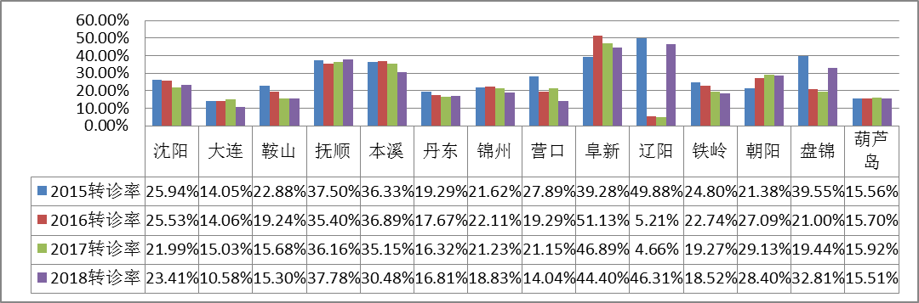
图3 2015-2018年上半年各市转诊率情况
六、重大疾病保障和大病保险工作开展情况
（一）重大疾病保障水平持续提高
2018年上半年,全省继续全面开展29种重大疾病保障工作，救治农村重大疾病患者11.24万人，比2017年同期增长了2.55%；新农合补偿支出6.13亿元，比2017年同期增长了9.27%。
（二）大病保险工作稳步推进
新农合大病保险全省全覆盖。2018年上半年，全省农村居民大病保险共补偿新农合患者5.93万人次，比2017年同期增长了43.24%；新农合补偿支出8.43亿元，比2017年同期增长了18.23%；大病保险赔付2.59亿元，比2017年同期增长了34.20%；患者实际住院补偿比提高了12.64个百分点。

附件：1.2018年参合人口变化情况表
2.2018年上半年全省新农合基金筹集和使用
情况表

辽宁省卫生计生委办公室
2018年7月30日
（信息公开形式：主动公开）

抄送：国家医疗保障局，辽宁省新农合管理中心。
辽宁省卫生计生委办公室 2018年7月30日印发


